***SPV 003 Het meten van veldparameters (pH, O2, temperatuur en EGV)***

1. **Doel**

In dit standaardprocedurevoorschrift (SPV) wordt een beschrijving gegeven van de meetprocedure die wordt gebruikt bij de veldmetingen van pH, EGV (Elektrisch Geleidend Vermogen), temperatuur en zuurstof.

Voor de veldmetingen wordt gebruikt gemaakt van een zogenaamde meetkoffer.

1. **Toepassingsgebied**

De procedure is toepasbaar voor alle soorten water.

[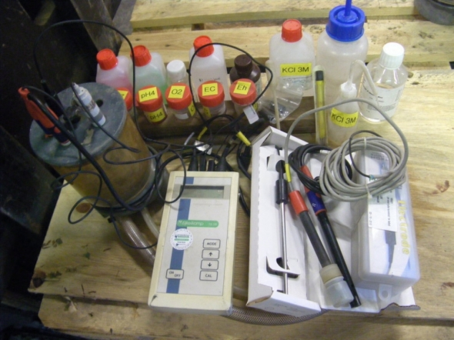](https://www.google.nl/url?sa=i&rct=j&q=&esrc=s&source=images&cd=&cad=rja&uact=8&docid=S3Sf0kLTz2tYHM&tbnid=2c7hwjrXrnCtqM:&ved=0CAUQjRw&url=https://www.labmakelaar.com/detail/ph-ec-o2-meters-etc/2688-ph-ec-t-o2-eh-meetset-voor-veldmetingen/2688&ei=0CpNU4G6AoeSO9DigZAF&psig=AFQjCNFIzs-6BP06mac9TIrTRhmyW3qoHg&ust=1397652539497020)

Figuur 1 Veld meetset voor watermetingen

1. **Benodigdheden**

*Oplossingen*

O1 Buffers pH 4.01, pH 7.00 en pH 9.00 voor de kalibratie van de pH-meter.

Na opening zijn de bufferoplossingen 3 maanden houdbaar bij kamertemperatuur.

O2 KCl 0.01 M oplossing voor de kalibratie van de EGV-meter.

Na opening is de oplossing 1 maand houdbaar bij kamertemperatuur.

*Apparatuur*

A1 pH – EGV gecombineerde elektrode

A2 Zuurstof-meter

A3 Diverse gebruiksmiddelen zoals standaard aanwezig in de meetkoffer.

De meetkoffer, die bovenstaande oplossingen en apparatuur bevat, is opgenomen in de apparatuur registratie van het laboratorium. Ten behoeve van de bemonstering zijn meerdere meetkoffers in omloop.

Voor de meting van de geleiding (EGV) kan eventueel gebruik worden gemaakt van een losse EGV-meter.

1. **Gebruiksaanwijzing**

Voeding van de apparatuur

Alle meetinstrumenten werken op batterijen. Zorg ervoor dat er altijd een reserveset van penlites aanwezig is.

**Vaste instellingen t.b.v. de EGV-meting**

De volgende instellingen zijn vooraf ingesteld:

De referentietemperatuur is 25° C

De keuze van het meetgebied is automatisch

De temperatuurcompensatie is ingesteld

**Kalibratie**

* Kalibratie van de pH-meter: Zie de handleiding in de koffer van de meter
* Kalibratie van de zuurstofmeter: Zie de handleiding in de koffer van de meter
* Kalibratie van de EGV-meter: Zie de handleiding in de koffer van de meter

1. **Onderhoud/storingen**

***5.1 Onderhoud***

***pH-elektrode.***

Deze elektrode moet zodanig worden opgeslagen, dat het membraan altijd vochtig is en naar beneden wijst. Het verdient de voorkeur om de afsluitkap te vullen met een oplossing van 3 mol/l KCl (standaard aanwezig in de meetkoffer). De vervanging van elektrolyt-oplossing is niet nodig.

Wateroplosbare verontreinigingen worden verwijderd door de elektrode af te spoelen met gedemineraliseerd water. De overige verontreinigingen worden verwijderd door de elektrode af te spoelen met warm water, waaraan een detergent is toegevoegd. Aansluitend wordt de elektrode zorgvuldig afgespoeld met gedemineraliseerd water.

***Zuurstof-elektrode.***

Deze wordt altijd in de kalibratiekoker opgeslagen, waarbij de temperatuur moet liggen tussen –5 en +50 °C. De elektrode wordt bij kalkverontreiniging gedurende 1 minuut in een 25%-oplossing van azijnzuur gedompeld. Een vet- of olieverontreiniging wordt verwijderd door de elektrode af te spoelen met warm water, waaraan een detergent is toegevoegd. Aansluitend wordt de elektrode altijd zorgvuldig afgespoeld met gedemineraliseerd water.

Het wisselen van een membraan of elektrolyt-oplossing is noodzakelijk als:

Het membraan beschadigd is;

Het membraan sterk vervuild is;

De elektrolyt-oplossing op is.

[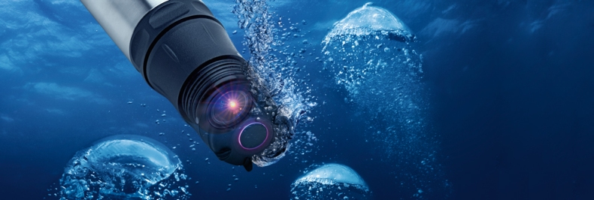](https://www.google.nl/url?sa=i&rct=j&q=&esrc=s&source=images&cd=&cad=rja&uact=8&docid=ccRaYcBTTNWmIM&tbnid=iKL5xSB1XdUNxM:&ved=0CAUQjRw&url=https://www.hach-lange.nl/view/content/ldo&ei=QitNU-uTFcfsOt_zgegO&psig=AFQjCNHOaa_0iazaKjeWH9UkZckZWD35Pg&ust=1397652659482461)

Figuur 2 Zuurstofmetingen vinden plaats aan een gevoelig membraan

***EGV electrode.***

De geleidbaarheidselektrode kan droog worden opgeslagen. Wateroplosbare verontreinigingen worden verwijderd door de elektrode af te spoelen met gedemineraliseerd water. De overige verontreinigingen worden verwijderd door de elektrode af te spoelen met warm water, waaraan een detergent (= een zeepoplossing) is toegevoegd. Deze zeepoplossing kan worden gemaakt door 1 ml afwasmiddel toe te voegen aan 1 ml warm water. Een sterkere verontreiniging wordt verwijderd door de elektrode af te spoelen met spiritus.

Kalk en alkalische verontreinigingen worden verwijderd door te spoelen met 10%-oplossing van azijnzuur. Aansluitend wordt de elektrode altijd zorgvuldig afgespoeld met gedemineraliseerd water.

***5.2 Storingen***

In de handleiding van de meetinstrumenten is een overzicht opgenomen van foutmeldingen.

Neem contact op met de beheerder van de meetkoffer voor eventueel te nemen acties.

Noteer storingen en ondernomen acties duidelijk in het logboek.

**6. Meting**

***6.1 pH-meting.***

Voorafgaand aan de meting wordt de pH-elektrode voorgespoeld met demi- of leidingwater.

Voorkom dat bij de monsterneming en bij de meting kooldioxide of ammoniak ontsnapt of wordt opgenomen: dus langzaam roeren! Tijdens de meting wordt de pH-elektrode met tussenpozen geroerd, totdat de pH-uitlezing constant blijft. Vervolgens de meter nog even laten staan en de waarde die de meter dan aangeeft, is de gemeten pH-waarde. De pH-elektrode wordt na de meting afgespoeld met demi- of leidingwater.

***6.2 Zuurstof- en temperatuurmeting.***

Voorafgaand aan de meting wordt de zuurstof-elektrode voorgespoeld met demi- of leidingwater. Gedurende de meting wordt de zuurstof-elektrode de hele tijd langzaam geroerd (de elektrode is steeds net in beweging) totdat de meter een stabiele constante waarde voor zowel de zuurstofconcentratie als de temperatuur aangeeft. Na de meting wordt de zuurstof-elektrode afgespoeld met demi- of leidingwater.

***6.3 EGV-meting***

Voorafgaand aan de meting wordt de EGV-elektrode voorgespoeld met demi- of leidingwater. Aan het begin van de meting even roeren en dan de EGV-elektrode rustig laten hangen totdat de meter een stabiele waarde aangeeft. Spoel na de meting de EGV-elektrode met demi- of leidingwater af.

**Opmerking.**

De resultaten moeten worden gerapporteerd in mS/m. De EGV-meter geeft een uitlezing van μS/cm of mS/cm. De volgende omrekening vindt plaats:

Uitlezing: a μS/cm → rapportage: 0.1 * a mS/m

Uitlezing: a mS/cm → rapportage: 100 * a mS/m

**7.Afrondingen**

De pH wordt afgerond op 0.1 pH-eenheid.

Het zuurstofpercentage in procenten wordt afgerond op gehele getallen, en in mg/l op 0.1 mg/l.

EGV wordt afgerond op gehele getallen.

De temperatuur wordt afgerond op 0.1 ˚C.

**8. Kwaliteitsborging**

Aan het begin van elke werkdag dienen alle meetfuncties gecontroleerd te worden. Daarnaast dient aan het einde van de dag een hercontrole van alle veldmetingen te worden uitgevoerd. Indien de controlemeting niet aan de criteria voldoet dient een kalibratie (zie 4.1) te worden uitgevoerd.

**9. Rapportage**

Noteer alle waarnemingen op het bemonsteringsformulier

**10.Archivering**

Het bemonsteringsformulier wordt op maand gearchiveerd bij de afdeling monsterontvangst.

**11.Verschillen met de NEN**

pH meting: conform NEN 6411

EGV meting: conform NEN-ISO 7888

Zuurstof: conform NEN-ISO 5814

Temperatuur: conform NEN 6414

**12.Literatuur**

NEN 6411 (1e druk, januari 1994): Water – Bepaling van de pH.

NEN-ISO 7888 (1e druk, januari 1994): Water – Bepaling van het elektrisch geleidingsvermogen.

NEN-ISO 5814 (2de editie, 1990): Water – Bepaling van opgelost zuurstof – Elektrochemische methode.

NEN 6414: (1998): Water en slib – Bepaling van de temperatuur.